ИНСТРУКЦИЯ

О ПОРЯДКЕ ОБСЛУЖИВАНИЯ ДЕРЖАТЕЛЕЙ БАНКОВСКИХ ПЛАТЕЖНЫХ КАРТОЧЕК

VISA, MasterCard, БЕЛКАРТ, Мир

В Организациях ТОРГОВЛИ И СЕРВИСА ПРИ РАБОТЕ НА ТЕРМИНАЛАХ МАРКИ VERIFONE
VX520/VX680

Операции с использованием банковских ПЛАТЕЖНЫХ карточек

* Карточка должна быть предъявлена только ее держателем!

Карточка VISA:  Лицевая сторона:  1) логотип VISA может находиться в любом углу карточки, в некоторых случаях может находиться и на оборотной стороне карточки;  2) допускается размещение голограммы в виде голубя на лицевой и на оборотной стороне карточки;  3) имя и фамилия держателя карточки (для персонализированных карточек) может отображаться как на лицевой, так и на оборотной стороне карточки;  4) информация о номере карточки; сроке действия карточки может отображаться на лицевой или на оборотной стороне; может быть эмбоссирована или нанесена методом индент-печати, включает до 16 цифр и начинается с цифры «4» Номер карточки должен совпадать с номером, который отображается на терминале. На карточках может быть указана часть номера карточки;  5) размещение реквизитов карточки допускается как с лицевой, так и с оборотной стороны карточки с вертикальной либо с горизонтальной ориентацией фонового изображения;  6) микрочип на лицевой стороне карточки (для карточек с чипами);  7) логотип бесконтактной карточки payWave для бесконтактных карточек.  Оборотная сторона:  1) магнитная полоса (без следов механического или теплового воздействия, должна быть стандартного цвета, либо любого другого цвета;  2) 3-значный код безопасности (CVV2) указан на белом поле справа от поля для подписи или напечатан на основном фоне карточки  3) панель для образца подписи может отображаться или не отображаться на карточке. | Карточка MasterCard:  Лицевая сторона:  1) эмблема MasterCard – два круга красного (слева) и оранжевого (справа) цветов;  2) эмблема MasterCard могут располагаться вертикально;  4) информация о номере карточки, сроке действия карточки может отображаться на лицевой или на оборотной стороне; может быть эмбоссирована или нанесена методом индент-печати, включает до 16 цифр и начинается с цифры «5» Номер карточки должен совпадать с номером, который отображается на терминале. На карточках может быть указана часть номера карточки;  3) микрочип (для карточек с чипами);  4) логотип бесконтактной карточки PayPass для бесконтактных карточек;  5) голограмма необязательна  Оборотная сторона:  1) магнитная полоса (без следов механического или теплового воздействия);  2) 3-значный код безопасности  код (CVV2) указан на белом поле справа от поля для подписи или напечатан на основном фоне карточки;  3) панель для образца подписи может отображаться или не отображаться на карточке | Карточки БЕЛКАРТ:  Лицевая сторона:  1) стилизованное изображение в виде цветка с синими лепестками и восьмиконечной звездой в центре:  С 01.07.2023г:  2) товарный знак размещается в правом нижнем углу;  2) наименование банка-эмитента;  3) идентификационный номер карточки (номер карточки начинается на 9 и состоит из 16 цифр по 4 в группе, разделенные пробелами. По усмотрению банка-эмитента данный реквизит может быть нанесен на оборотной стороне карточки БЕЛКАРТ. Допускается размещение только с одной стороны карточки: на лицевой стороне или на оборотной стороне);  4) идентификационный номер банка-эмитента (8 цифр, назначенных банку-эмитенту для его идентификации в качестве эмитента. Дополнительный реквизит. Наносится по усмотрению банка-эмитента);  5) срок действия карточки (Надпись на русском или белорусском языке: «Срок действия» / «Тэрмін дзеяння» Формат срока действия карточки «ММ/ГГ». По усмотрению банка-эмитента данный реквизит может быть нанесен на оборотной стороне карточки БЕЛКАРТ. Допускается размещение только с одной стороны карточки: на лицевой стороне или на оборотной стороне);  6) имя и фамилия держателя (наименование организации) – для персонализированных карточек;  7) опционально на лицевую сторону карточки могут быть нанесены логотипы и наименования партнеров банка-эмитента по кобрендинговым программам;  8) знак бесконтактного интерфейса (Знак). Размещается на бесконтактных карточках БЕЛКАРТ;  9) микропроцессор (для карточек с микропроцессорами).  Оборотная сторона:  Обязательные реквизиты:  1) магнитная полоса;  2) панель для образца подписи может отображаться или не отображаться на карточке;  3) трехзначный код проверки подлинности карточки БЕЛКАРТ (КПП2). Наносится при персонализации карточки БЕЛКАРТ;  4) памятка клиенту;  5) информация о банке-эмитенте (фирменное наименование банка-эмитента, контактная информация);  6) сведения о предприятии-изготовителе заготовки карточки. | Карточка Мир:  Лицевая сторона:  1) логотип зеленого цвета с элементом лепестка голубого градиента в некоторых случаях может находиться и на оборотной стороне карточки;  2) имя и фамилия держателя карточки (для персонализированных карточек) может отображаться как на лицевой, так и на оборотной стороне карточки;  3) микрочип (для карточек с чипами);  4) информация о номере карточки, сроке действия карточки может отображаться на лицевой или на оборотной стороне карточки. На карточках может быть указана часть номера карточки. Номер карточки должен совпадать с номером, который отображается на терминале;  6) номер карточки состоит из 16 цифр по 4 в группе, разделенные пробелами и начинается на 2. По усмотрению банка-эмитента данный реквизит может быть нанесен на оборотной стороне карточки;  7) на голограмме карточки изображён логотип НСПК (Национальная система платёжных карт), через который можно видеть части земного глобуса, надпись МИР, MIR и символ российского рубля.  Оборотная сторона:  1) магнитная полоса;  2) панель для образца подписи может отображаться или не отображаться на карточке;  3) трехзначный код проверки подлинности карточки ППК2;  4) информация о банке-эмитенте (фирменное наименование банка-эмитента, контактная информация);  5) логотип бесконтактной карточки Mir Pay для бесконтактных карточек.
Неперсонализированная карточка – карточка без указания на лицевой стороне имени и фамилии Держателя Карточки. Данная карточка обладает всеми функциями обычной карточки и принимается к обслуживанию на общих условиях.
Токенизированная карточка – это карты, эмулированные на мобильное устройство посредством привязки карты в мобильном приложении, позволяющем осуществлять бесконтактную оплату.

Если подлинность карточки не вызывает сомнения, переходите к выполнению операции «ОПЛАТА», в противном случае свяжитесь с сотрудником банка для разъяснения сомнений.

- НАЧАЛО РАБОТЫ

Перед началом работы необходимо проверить поверхность терминального оборудования для обнаружения признаков взлома (например, прикрепленных к терминальному оборудованию чужеродных предметов) или подмены (например, путем проверки серийного номера или других характеристик терминального оборудования, чтобы убедиться, что терминальное оборудование не было заменено на мошенническое). Признаком того, что терминальное оборудование было взломано, может служить наличие подозрительных насадок или кабелей, подключенных к терминальному оборудованию, отсутствующие или измененные защитные наклейки (пломбы), поврежденный или перекрашенный корпус, изменение серийного номера или иных внешних обозначений.
- Запрещено устанавливать терминал на неустойчивую поверхность или край поверхности.
- Запрещено устанавливать терминал в непосредственной близости от устройств имеющих сильное электромагнитное излучение, а также в местах с повышенной температурой, запыленностью и влажностью. Не подвергайте терминал воздействию прямых солнечных лучей или источников тепла, например, обогревателей.
- Необходимо обеспечить свободный доступ к розетке, к которой подключен терминал.
- Подключать терминал таким образом, чтобы исключить возможность задевания терминала или соединительных кабелей обслуживающим персоналом или клиентами.
- Рекомендуется устанавливать терминал в местах исключающих свободный доступ посторонних лиц.
- Запрещено оставлять терминал без присмотра.
- Клиент обязан содержать оборудование в чистоте, не допускать попадания во внутрь терминала насекомых или иных посторонних предметов.
- Бережно относиться к банковскому оборудованию: не бросать и не заливать терминал жидкостями.
После подключения и проверки терминала оператором, устройство находится в режиме готовности проведения операции (рабочий режим). Терминал (ПИН-пад терминала) должен быть расположен таким образом, чтобы исключить возможность видео/фотофиксации ввода ПИН-кода клиентом.
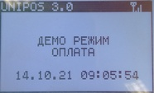 | Данное меню, при наличии индикатора сети (антенна с делениями), говорит о том, что терминал готов совершать операции.

2. ОПЛАТА
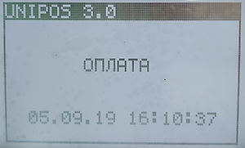 | В режиме ожидания нажмите клавишу для ввода суммы оплаты.
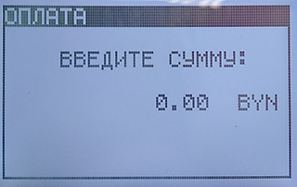 | Далее необходимо ввести сумму оплаты.  При вводе суммы последние 2 цифры указывают сумму копеек.  Например, для ввода 1 рубля 11 копеек необходимо нажать «111» и кнопку.  Терминал автоматически ставит разделитель - знак точки «.».
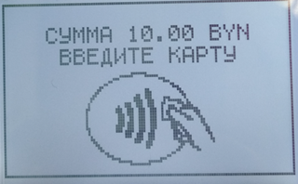 | Далее необходимо ввести карту одним из нижеописанных способов.
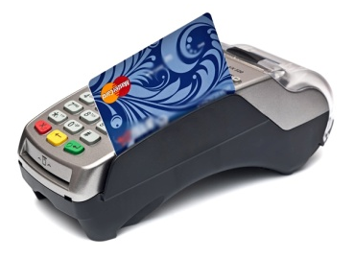 | ВВОД КАРТОЧКИ С МАГНИТНОЙ ПОЛОСОЙ  Проведите карточку через считыватель для карточек с магнитной полосой. Карточку необходимо ориентировать согласно указаниям на корпусе терминала (магнитная полоса должна располагаться снизу, с левой стороны).  В случае появления сообщения «ОШИБКА ЧТЕНИЯ КАРТЫ»:  - Повторите операцию чтения карты;  - В случае повторения сообщения необходимо убедиться в исправности терминала путем считывания других карт, возможно, предоставленная клиентом карта повреждена;  - Если терминал не считывает данные других карт - необходимо обратиться в техническую службу для проведения профилактических работ.
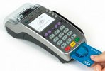 | ВВОД КАРТОЧКИ С ЧИПОМ  Вставьте карту контактной площадкой вверх до упора в чип - ридер терминала.
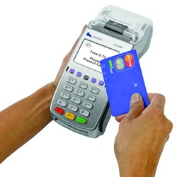 | ВВОД БЕСКОНТАКТНОЙ КАРТОЧКИ  Приложите карточку к экрану терминала либо экрану пин-пада (если терминал эксплуатируется с пин-падом, поддерживающим бесконтактные платежи) до звукового и светового сигнала оборудования.  При проведении операции на сумму свыше 120 рублей для Visa или 100 рублей для MasterCard операция производится только с введением PIN-кода.
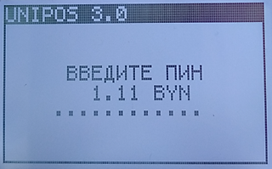 | Если терминал выдал сообщение «ВВЕДИТЕ ПИН», клиент должен ввести PIN-код на клавиатуре терминала, после чего нажать клавишу на терминале.  Если был введен неправильный PIN-КОД, его можно удалить, используя клавишу.  Если терминал эксплуатируется с пин-падом, то на экране терминала выдаст сообщение «ОЖИДАНИЕ PIN-КОДА», а на экране пин-пада «ВВЕДИТЕ ПИН». Клиент вводит и подтверждает правильность пин-кода карты на пин-паде
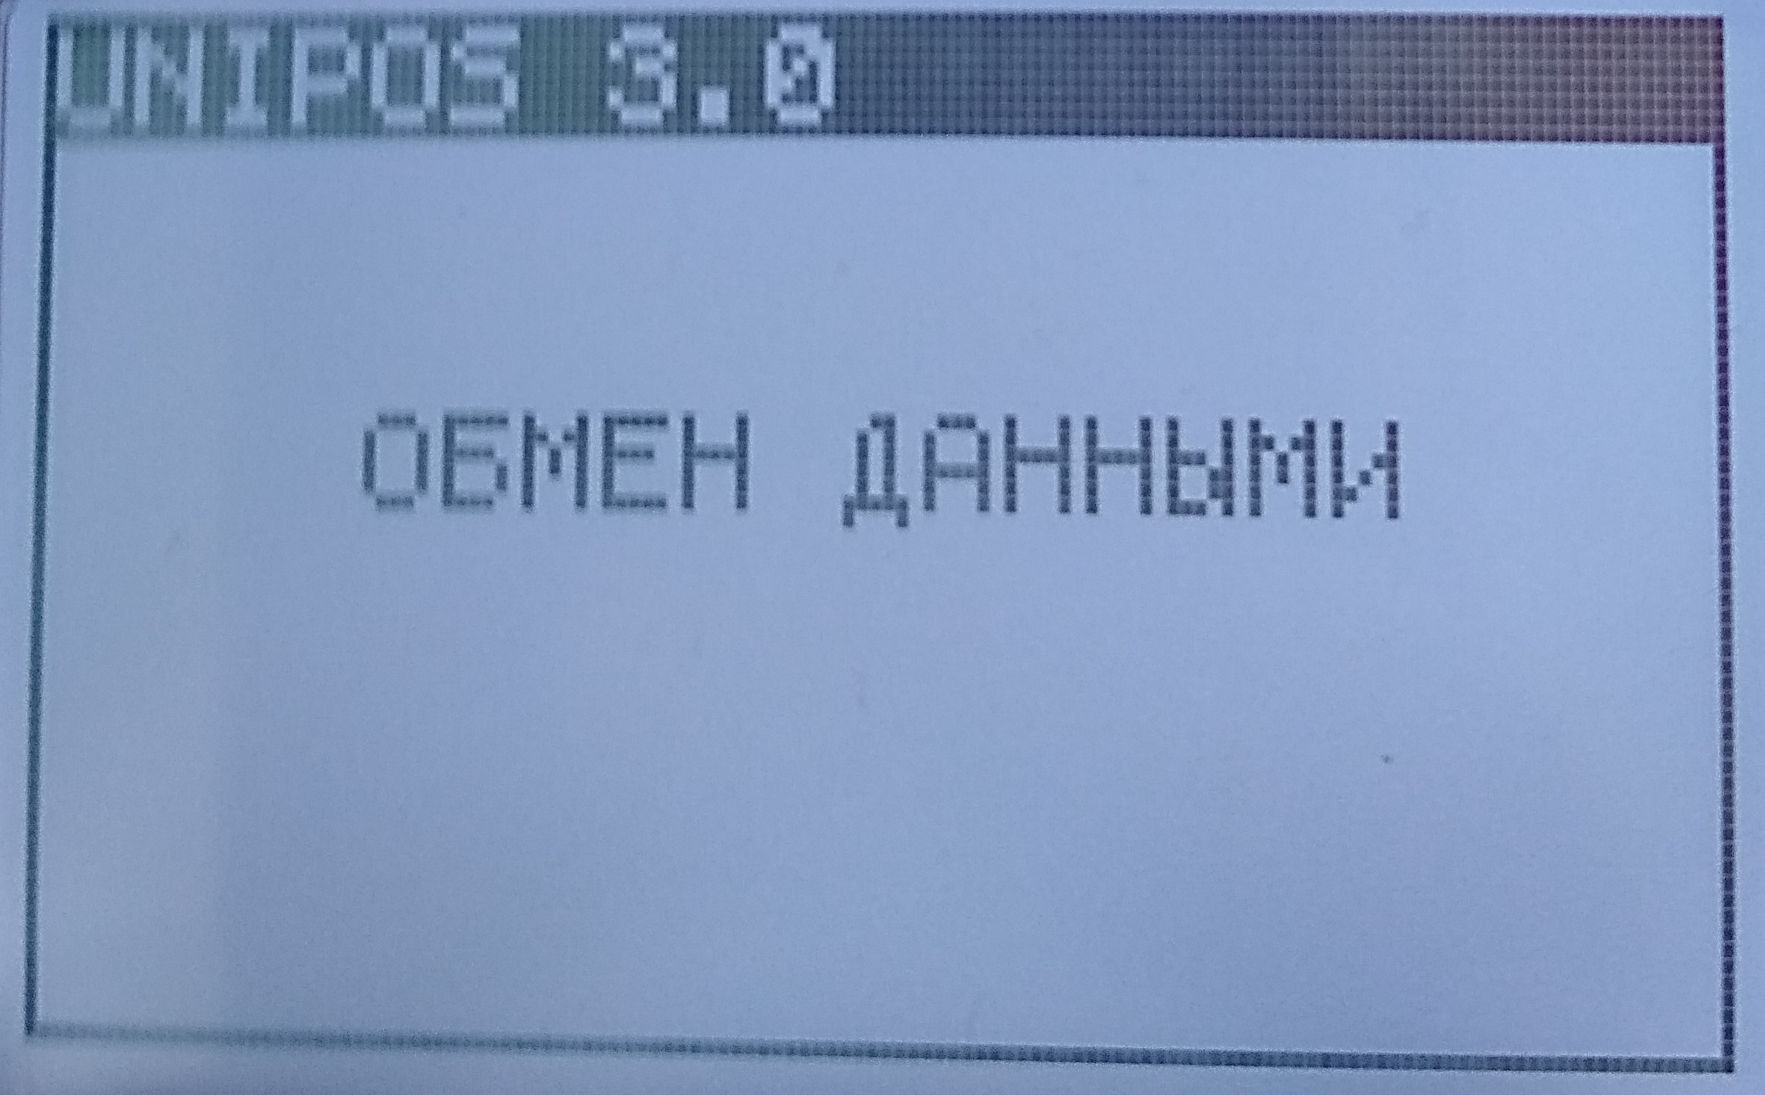 | Сообщение на экране «ОБМЕН ДАННЫМИ» свидетельствует о том, что терминал связывается с банком и проводит обмен информацией.
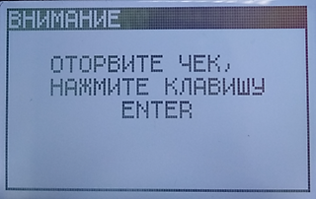 | После успешного завершения операции терминал печатает один карт-чек (для КЛИЕНТА). Оторвите чек и нажмите клавишудля печати второго чека (для БАНКА).  Если транзакция отклонена, то на экране выводится сообщение о причине ее отклонения. В данном случае терминал распечатывает только один чек для КЛИЕНТА.  На чеке успешно проведенной транзакции, должно быть напечатано «ОДОБРЕНО».
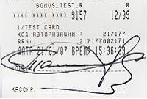  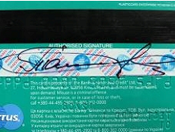 | На чеке «для БАНКА», при проведении транзакции без ввода PIN-кода, в поле «Подпись клиента» клиент должен поставить подпись. Внимательно сравните подписи держателя на карточке и карт-чеках. При их совпадении сделка считается завершенной успешно. При несовпадении подписей, сообщите об этом держателю карточки, сделайте копию чека (операция «КОПИЯ ЧЕКА», Раздел 7 инструкции) и дайте ему расписаться вторично.  Если и второй раз подписи не совпадают, необходимо сделать отмену оплаты, вручить чек этой операции держателю карточки и сделку прервать.
При получении отказа от банка-эмитента на проведение операции, запрещено дробить общую сумму операции на более мелкие суммы.

3. ОТМЕНА ОПЕРАЦИИ
«ОТМЕНА» необходима для полной отмены операций, которые находятся в текущем пакете транзакций – т.е. до отправки данных через операцию «СВЕРКА». Доступ к отменяемой операции производится с использованием номера чека.
 | В режиме ожидания нажмите клавишу «#».
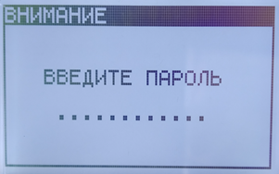 | Введите пароль «166831». Подтвердить на
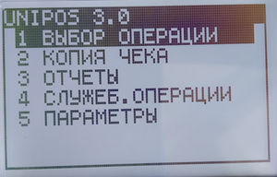 | Для входа в меню операций нажмите клавишу «1».
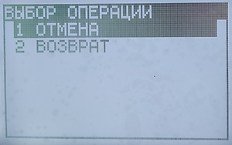 | Нажмите ещё раз клавишу «1».
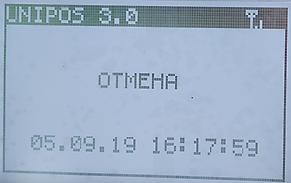 | Нажмите клавишу
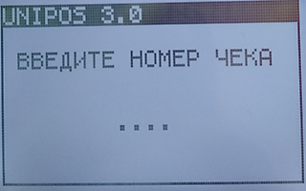 | Введите номер чека операции, которую необходимо отменить.  Номер чека может вводиться полностью или частично, к примеру [0001] или просто [1…].  После ввода номера чека нажмите клавишу.
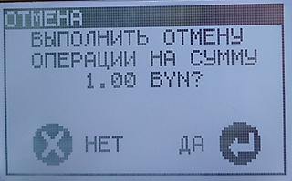 | Подтвердите отмену операции, нажав «ДА».
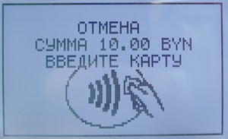 | Введите карту.
Если терминал выдал сообщение «ВВЕДИТЕ ПИН», клиент должен ввести PIN-код на клавиатуре терминала, после чего нажать клавишу на терминале.

Если был введен неправильный PIN-КОД, его можно удалить, используя клавишу.
После успешного завершения операции терминал печатает один карт-чек (для КЛИЕНТА). Оторвите чек и нажмите клавишудля печати второго чека (для БАНКА).
Если транзакция отклонена, то на экране выводится сообщение о причине ее отклонения. В данном случае терминал распечатывает только один чек для КЛИЕНТА.
На чеке успешно проведенной транзакции, должно быть напечатано «ОДОБРЕНО».
Оба чека должен подписать кассир. Чек «для КЛИЕНТА» необходимо отдать клиенту.
Для частичной отмены оплаченной суммы нужно использовать операцию «ВОЗВРАТ» (см. Раздел 4). «вне зависимости от смены» (до или после отправки данных «СВЕРКА ИТОГОВ»)

4. ВОЗВРАТ

Операция «ВОЗВРАТ» необходима для отмены/корректировки операций, находящихся как в пакете транзакций, который уже был отправлен в банк (выполняется после отправки данных – «СВЕРКА ИТОГОВ»), так и в текущем пакете транзакций (до «СВЕРКИ ИТОГОВ»).
Идентификация отменяемой/корректируемой операции производится с использованием номера ссылки на чеке, обозначенного как RRN (12 символов), эту информацию можно посмотреть на оригинальном чеке той операции, которую необходимо отменить/скорректировать.
 | В режиме ожидания нажмите клавишу «#».
 | Введите пароль «166831». Подтвердить на
 | Для входа в меню операций нажмите клавишу «1».
 | Нажмите цифру «2» на клавиатуре терминала
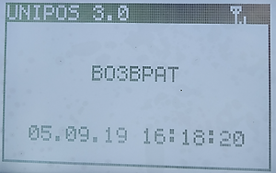 | Нажмите клавишу
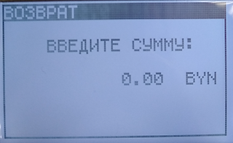 | Введите необходимую сумму возврата (полную сумму при возврате всей транзакции, либо часть исходной операции, если клиент возвращает не весь товар/воспользовался не всей услугой) и подтвердите её нажатием клавиши. Если была введена неправильная сумма транзакции - её можно удалить, используя клавишу.
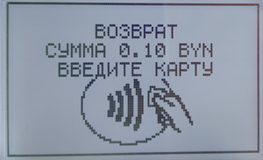 | Введите карту.
Если терминал выдал сообщение «Ожидание PIN-КОДА», клиент должен ввести PIN-код на клавиатуре терминала, после чего нажать клавишу на терминале.

Если был введен неправильный PIN-КОД, его можно удалить, используя клавишу.
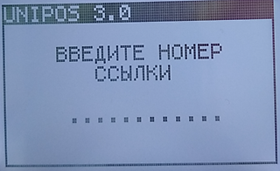 | Введите номер ссылки (RRN) – двенадцатизначный номер операции, используя цифровые клавиши терминала, и нажмите клавишу.  Номер ссылки (RRN) указывается на карт-чеке той операции, по которой необходимо сделать операцию «ВОЗВРАТ».  Если был введен неправильный RRN его можно удалить, используя клавишу.
После успешного завершения операции терминал печатает один карт-чек (для КЛИЕНТА). Оторвите чек и нажмите клавишудля печати второго чека (для БАНКА).
Если транзакция отклонена, то на экране выводится сообщение о причине ее отклонения. В данном случае терминал распечатывает только один чек для КЛИЕНТА.
На чеке успешно проведенной транзакции, должно быть напечатано «ОДОБРЕНО».
Оба чека должен подписать кассир. Чек «для КЛИЕНТА» необходимо отдать клиенту.

5. СВЕРКА ИТОГОВ

Операция «СВЕРКА» выполняется при закрытии смены на терминале. Данную административную операцию необходимо выполнять в обязательном ежедневном порядке (время согласовать с бухгалтерией организации) в тот же день, когда на терминальном оборудовании совершались операции с использованием банковских карточек. Если операцию «СВЕРКА» не удалось выполнить вовремя, нужно закрыть день в начале следующего рабочего дня, до начала проведения операций через терминал. Если ОТС работает круглосуточно, сверку итогов нужно производить по согласованию с бухгалтерией ОТС.
 | В режиме ожидания нажать клавишу «#»
 | Введите пароль «166831». Подтвердить на
 | Нажмите цифру «4» на клавиатуре терминала.
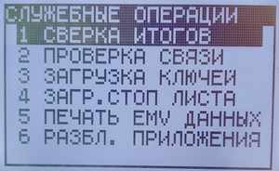 | Нажмите цифру «1» на клавиатуре терминала.
 | После завершения печати чека Сверки, терминал автоматически перейдет в режим готовности.

6.1 КРАТКИЙ ОТЧЁТ

В случае необходимости получения краткого отчёта по операциям (общая сумма операций до закрытия смены), нужно проделать следующее:
 | В режиме ожидания нажать клавишу «#» и ввести пароль «166831». Подтвердить на
 | Нажать клавишу «3» для входа в меню «ОТЧЁТЫ».
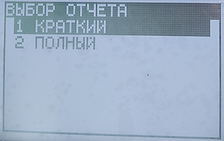 | Нажать клавишу «1» для выбора типа краткого отчёта.
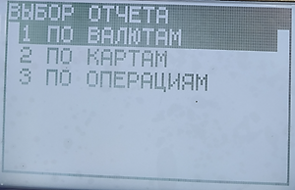 | Выберите тип отчёта соответствующей цифрой на клавиатуре терминала.
 | Нажмите красную кнопку для перехода в рабочий режим.

6.2 ПОЛНЫЙ ОТЧЁТ

В случае необходимости получения полного отчёта по операциям (все операции проведённые до закрытия смены на одной ленте), нужно проделать следующее:
В режиме ожидания нажать клавишу «#» и ввести пароль «166831».
Подтвердить на
 | Нажать клавишу «3» для входа в меню «ОТЧЁТЫ».
 | Нажать клавишу «2» для выбора типа полного отчёта.
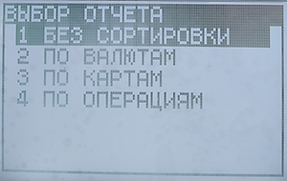 | Выберите тип отчёта соответствующей цифрой на клавиатуре терминала.
 | Нажмите красную кнопку для перехода в рабочий режим.

7. ПЕЧАТЬ КОПИИ ЧЕКА

Если во время печати чека в принтере закончилась бумага, или чек был утерян, используется административная операция «ПЕЧАТЬ КОПИИ ЧЕКА».
В режиме ожидания нажмите клавишу «#» и введите пароль «166831».
Подтвердить на

 | Нажмите клавишу «2» для входа в меню «Копия чека».
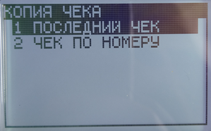 | Нажмите клавишу «1» для печати копии последнего чека.  Нажмите клавишу «2» для печати копии чека по номеру.
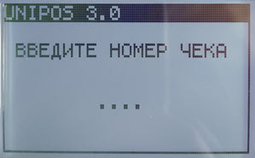 | Введите номер чека (карт-чек номер), копию которого необходимо распечатать.
 | После завершения печати чека нажмите 2 раза клавишу для возврата в исходное состояние.
На чеке будет указано, что это не оригинал, а именно копия чека.

8. УСТАНОВКА БУМАГИ В ПРИНТЕР
Для принтера используется рулон однослойной термобумаги шириной 57 мми длиной
25 м. Примерно за 46 см до окончания рулона по краю бумаги нанесена розовая (синяя или красная, в зависимости от производителя) индикаторная полоса, сигнализирующая, что бумага скоро закончится . После появления этой полосы необходимо бумагу заменить, бумаги осталось на одну транзакцию.
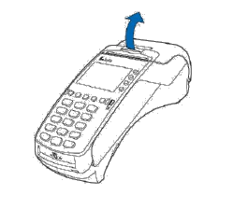
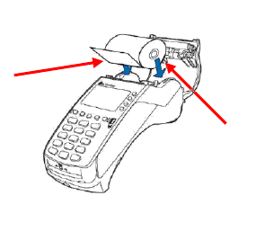
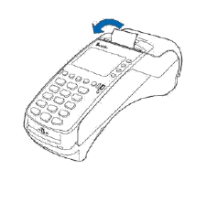
Бумага низкого качества может застревать в принтере и создавать большое количество бумажной пыли, что сказывается на качестве печати и может привести к выходу из строя термопринтера.

9. НЕШТАТНЫЕ СИТУАЦИИ (ОБРАТИТЬ ОСОБОЕ ВНИМАНИЕ!!!)

- Если при проведении операции «ОПЛАТА» данные с магнитной полосы не считываются, то предложите клиенту рассчитаться другой карточкой или наличными.
- Если при печати карт-чеков произошел сбой в подаче бумаги либо печать оказалась некачественной, необходимо распечатать копию карт-чека проводимой операции (п.7) либо заменить бумагу в лотке термопринтера (п. 8).
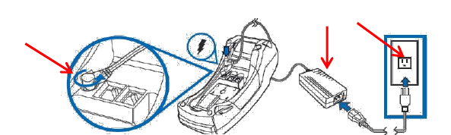
- Если терминал не включается, проверить правильность подключения кабеля питания терминала к розетке.

- Если при проведении любой операции терминалу не удалось установить сеанс связи с банком, необходимо полностью повторить операцию. В случае повторной ошибки связи прервать сделку, обязательно известить представителей службы технической поддержки ООО «БайТехСервис» по телефону 8017 219-84-42. Если на карт-чеке печатается сообщение «ОТКАЗАНО» по каким-либо причинам, указанным в карт-чеке ниже вместе с цифровым кодом, действовать в соответствии с полученными рекомендациями.

Возможные причины отклонения операции:
- карточка просрочена;
- недостаточно средств;
- банк эмитент недоступен;
- связывайтесь с банком эмитентом;
- сослаться на эмитента;
- транзакция запрещена для клиента;
- недействующий банк эмитент;
- неисправность в системе
- не оплачивать;
- утерянная карточка;
- карточку изъять;
- звоните в сервис;
- Если при проведении операции «ОПЛАТА» карточками VISA, MasterCard и Maestro иностранных банков получено сообщение «ОТКАЗАНО», и в причинах указано:

КОД 04 «КАРТУ НЕ ОТДАВАТЬ»

КОД 07 «СПЕЦИАЛЬНОЕ УСЛОВИЕ»

КОД 41 «УТЕРЯННАЯ КАРТОЧКА»
КОД 43 «УКРАДЕННАЯ КАРТОЧКА»

то, по возможности, сотруднику ОТС карточку изъять, доставить ее в Банк по адресу: г. Минск, ул. В. Хоружей, 31а (тел. 8017 289-91-89).

10. ТЕХНИЧЕСКОЕ ОБСЛУЖИВАНИЕ ТЕРМИНАЛЬНОГО ОБОРУДОВАНИЯ
При проведении технического обслуживания терминального оборудования ОТС должна соблюдать следующие требования:
• установить личность лиц, выдающих себя за ремонтников или специалистов техобслуживания, перед предоставлением им доступа для внесения изменений или устранения проблем с терминальным оборудованием;
• не позволять устанавливать, заменять и возвращать терминальное оборудование без такой проверки;
• обращать внимание на подозрительное поведение вблизи терминального оборудования (например, попытки посторонних лиц отключить или открыть терминальное оборудование);
• ОТС должна сообщать в банк о признаках взлома или подмены терминального оборудования по телефонам 8017 219-84-42 или 8017 289-91-87.

